بسمه تعالی
رزومه مدیران اداره کل دامپزشکی استان خوزستان


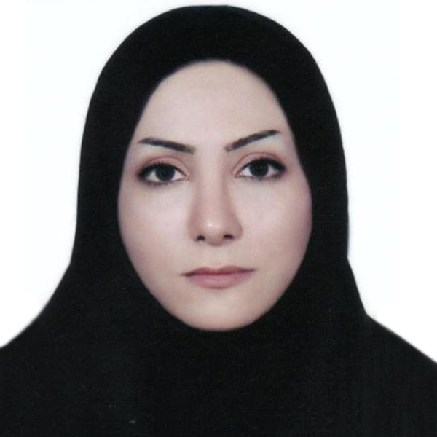

جایگاه عکس
مشخصات فردی
نام و نام خانوادگی:مرضیه ارجمندنژاد
شماره تماس:09163041272
پست الکترونیک: ptl.khouzestan@ivo.ir

تحصیلات: دکترای حرفه ای

سوابق اجرایی:
- سرپرست روابط عمومی 1390 لغایت 1392
- کارشناس امور دارو و درمان 1390 لغایت 1403
- سرپرست اداره تشخیص و درمان 1403

